附件2
融合报道、应用创新参评作品推荐表

作品标题 | “冬奥24小时”全球全媒体大型直播 |  |  |  |  |  | 参评项目 | 国际传播（融合报道）
主创人员 | 集体（名单附后） |  |  |  |  |  | 编辑 | 吴庆才 齐彬
原创单位 | 中国新闻社 |  |  |  |  |  | 发布平台 | 中国新闻网
发布日期 | 2022年2月4日8时25分08秒至9时22分53秒
作品链接  和二维码 | http://www.chinanews.com.cn/shipin/spfts/20220126/3810.shtml  
作品简介  （采编过程） | “冬奥24小时”全球全媒体大型直播，是北京冬奥会开幕当天全网唯一24小时全程直播。该直播利用全新建成的4K超高清演播室，线上线下互联互通，通过动态播报、直播间对话、现场连线、现场直播、录播、视频采访同时穿插资料展播等全媒体形态深度融合。立足中新社，与境内外分社线上线下全面联动；立足北京，通过各种技术手段与全国十余个省份展开对话；立足中国，在直播中跨越物理障碍，和美国、德国、加拿大、俄罗斯、德国、韩国等地深度互动。此外，邀请杨扬、李佳军等体育界知名人士和吴为山、范杨等文化界名流，以及广大文艺明星积极参与，亮点覆盖24小时全时段。  中新社、中新网、中国新闻周刊、中国侨网、国是直通车、中新经纬等网络新媒体账号与分社网络新媒体账号，组建成线上新媒体矩阵，同时，联动百家海外华文媒体同步直播，充分调动全球华人华侨积极参与，在网络平台持续刷屏。中新网同步做好直播的二次、三次传播，结合直播策划推出《全球视角观冬奥 跨越时代的逐梦之旅》等10余条融媒体稿件覆盖全网，相关稿件在海外华文媒体落地超500篇次。
社会效果 | 直播一经推出，迅速辐射覆盖全网各平台端口。在海外社交媒体平台持续形成声浪，在YouTube平台播放量约115万次，最高时近2.6万人同时在线观看。微博话题登上热搜榜，总阅读量达1.5亿次，互动近15万次。  境内外300余家媒体超1000个账号参与直播，全平台阅读量超8亿次，相关稿件在海外华文媒体落地超1000篇次。国内200余家媒体近千个账号联合直播，12家县级融媒体中心积极参与，直播在微博、微信视频号、抖音、快手、B站、头条等头部平台同步呈现。来自全球五大洲40余个国家和地区的100余家海外华文媒体依托自身电视台、报纸、网站、社交平台账号等平台，对直播开展全平台融合传播。
初评评语  （推荐理由） | 北京冬奥会的意义远远超出竞技体育本身。主创团队敏锐地捕捉并把握这一热点，策划“冬奥24小时”全球全媒体大型直播。直播从北京冬奥会开幕日2月4日0时开始，以融合创新为抓手，引领全天节目布局，通过广泛联络国内外冬季运动、竞技体育、文化文艺名家，以及全世界关心、支持北京冬奥会成功举办的国际友人，以全媒体形态，从北京视角出发，促进广大筹办者、参与者展开对话；从国际视野出发，促进拥有“冬奥基因”的城市展开对话；从专业视角出发，全面解析北京冬奥会前景；从“草根”视角出发，将来自国内外的更多冬季运动爱好者纳入镜头。在24小时不间断的直播中，以全媒体融合手段传递北京冬奥会价值理念，弘扬北京冬奥精神，同时也联动全球华文媒体，并借助国际主流社交媒体平台，向全球网友全景呈现北京冬奥会的风采，进而勾勒可信、可敬、可爱的中国形象。同意推荐。  签名：  （加盖单位公章）  2023年 月 日
联系人 |  |  |  | 邮箱 |  |  |  |  |  | 手机
地址 |  |  |  |  |  |  |  |  |  | 邮编

以下仅自荐、他荐参评作品填写

自荐作品所获  奖项名称 |  | 省部级或中央主要新闻单位年度二等奖及以上新闻作品奖项
推荐人姓名 |  |  | 单位及职称 |  |  |  |  |  | 电话
推荐人姓名 |  |  | 单位及职称 |  |  |  |  |  | 电话
联系人姓名 |  |  | 手机 |  |  |  |  |  | 电话
推荐理由及  推荐人意见 |  | 推荐人（两名）签名：自荐、他荐人签名：  （单位自荐、他荐的，由单位  负责人签名并加盖单位公章）  2023年 月 日 2023年 月日
审核单位意见 |  | 自荐、他荐人所在的省级记协、中央新闻单位、中国行业报协会等负责对作品政治方向、舆论导向、业务水平及报送材料审核把关并盖章确认。  （加盖单位公章）  2023年 月 日
此表可从中国记协网www.zgjx.cn下载。

附主创人员名单：
陈陆军 俞岚 夏宇华 吴庆才 齐彬 毛建军 殷圣忠 谢萍 宋方灿 王凯 卢岩 金跃 马学玲 刘羡 王珊珊 李雨昕 郭梦媛 董家秀 李季 任帅 岳川 王禹 王昊 曾鼐 张曦 杨丽 刘湃 陈薇伊 王海波 卞立群 刘星晨 王昊 邢蕊 姜婷婷 李雪瑶 张舰元 任帅 袁楚凝 林芳晴 佟瑶 马吉 罗攀 高凯 上官云 田博川 赵一凡 孙悦 王祎 于晓 苏亦瑜 张燕玲 李霈韵 范丰辉 高萌 崔艳燕 郎朗 谷丽萍 冯爽 张奥林 荆雨昕 郝云晖 刘伊梦 单冰洁 董泽宇 张大鹏 孙红卫 王潮 李硕行 王岳 杨思雨 王祖敏 张素 邢翀 郭超凯 富田 崔楠 陈杭 陈林 翟羽佳 何篷磊 徐朋朋 刘轩廷 孙恒业 李骏 周锐 李纯 夏宾 王玉平 高雨慧 李佳励 方敏 吴瑞 乐小敏 吕慧乾 马海燕 杨凯淇 吴侃 张雨晴 韩辉 徐静 胡文卉 张子扬 高红超 艾广德 余瑞冬 刘旭 张芹 邹浩 关紫文 杨华峰 徐志雄 邹辉 杨杰 徐杨祎 何劭清 何浠 陈选斌 蔡敏婕 陈骥旻 刁海洋 王艺霖 于海洋 宫旭 赵晔娇 张茵 邵燕飞 王逸飞 沈亦山 林波 范宇斌 臧辰庚 张煜欢 吕盛楠 郭佳 张雷杰 屈丽霞 张立程 向上 解培华 姜辉 王琳 周志博 李秋莹 陈聪瑶 康玉湛 徐明睿 刘晓 樊忠华 廖攀 马德林 王帆 彭大伟 田冰

“冬奥24小时”全球全媒体大型直播
文字稿

2022年2月4日8时25分08秒至9时22分53秒

主持人 单冰洁：
各位网友早上好，我是主持人冰洁。今天是农历大年初四，中新网在这给您拜年了。今晚，2022年北京冬奥会主火炬塔即将点燃，也将点亮世界奥林匹克历史上的首座双奥之城。今天我们联合全球百家华文媒体为您带来冬奥24小时全球全媒体大型直播报道，与您共同迎接北京冬奥会的启幕。
现在是北京时间早上8:18，我们将在此连线此前已经顺利进入到闭环进行采访报道工作的同事。现在我的同事邢翀已经在线上做好了准备，接下来的时段就让我们一起来连线他。
邢翀你好。
邢翀：
Hello，你好，过年好，各位网友大家好！我是中新社记者邢翀，也是中新社“新闻种草官”工作室的一名种草官。我现在是在冬奥闭环里的酒店，在这里给大家拜年了，祝大家虎年大吉，虎虎生威。
主持人 单冰洁：
拜年了，也给你拜年了，工作辛苦了。
你是处于闭环内的酒店，能不能跟我们介绍一下此前你进行了什么样的工作，接下来又将承担什么样的工作呢？
邢翀：
其实我们中新社的报道团队从1月22号起，就开始陆续进入到冬奥闭环。前期我们已经做了很多工作，比如报道媒体中心、冬奥村，还有各个代表团的入村仪式等等。
接下来，今天是一个非常重大的日子，就是冬奥会的开幕了。我们的工作也是安排得满满当当，比如说今天还有一些比赛——花样滑冰、冰球和冰壶，我的一些小伙伴们现在已经在去赛场的路上了。今天我们将承担很多工作，有开幕式的报道，还有常规赛程的报道。
所以今天是非常忙碌的一天，当然还有我们24小时直播，我们也会在前方的闭环里给大家带来一线的现场报道。
主持人 单冰洁：
的确是这样。今天在我们的直播当中，我们也将为大家实时连线我同事所在的前方。那么接下来，邢翀想问您的是，因为我们是在中国年里迎冬奥，那么“中国年”怎么体现？“冬奥味儿”又怎么体现？现场做了什么样的工作来保障？
邢翀：
其实我们知道，今年的北京冬奥会正好和中国农历春节碰上了。今天是大年初四，也是我们的传统的立春节气，可以说在整个闭环里都是一片喜气洋洋的感觉。
我记得除夕和初一都组织了很多活动。除夕当晚有很多外国记者来到主媒体中心写福字、写春联，大家都非常享受中国春节的感觉。
有一名记者的话让我印象非常深刻。他说他第一次来中国过春节，当冬奥遇上春节，这是一种前所未有的体验。所以说我觉得这样的一种氛围里面，我们来迎接冬奥盛会的开幕，来迎接春天的到来，这种体验、这种感觉，我觉得对所有的运动员、所有的媒体记者来说，都是前所未有的。
主持人 单冰洁：
的确是这样。那么其实刚刚您提到了，您已经进入到闭环工作了，我们非常好奇闭环内是什么情况？闭环内的采访工作怎么样来进行？能跟我们介绍一下吗？
邢翀：
其实现在我们在闭环里的工作还是非常有序的，因为我们冬奥会的保障服务各方面做得也非常到位。我们的衣食住行可以说都是非常有序。
国际奥委会，包括一些外国记者对咱们严格的闭环管理评价也是相当之高。他们认为我们的闭环管理非常高效。媒体记者在闭环里的衣食住行，包括采访工作任务，和之前的奥运会没有太大区别，甚至可能会感受到更加高效。
比如说，我们酒店去主媒体中心的班车可能一小时就会有一班，或者高峰时一小时有好几班，能够最大程度上保证记者采访工作。
我相信很多中新网网友都看到了我们之前所做的媒体包的开包视频，其实里面有很多很贴心的设计。比如说保温杯、还有媒体包的网兜，可以非常便于记者把大衣放在网兜里。有很多小细节能体现出我们东道主的热情和中国办赛的贴心。
主持人 单冰洁：
现在大家整装待发，准备参加今天冬奥会开幕式的报道。相信你所在的团队也同样做好了准备。能带我们一起去打个招呼吗？
邢翀：
好的，因为我现在是在闭环的酒店里，大家都住在同一层，所以现在我就带领大家一起去敲敲小伙伴的门，看他们现在在干嘛、今天他们会做些什么、对于开幕式有哪些期待。现在我准备出发了。
主持人 单冰洁：
这个时候要跟网友们说一句。我们每一次承担这样的大型赛事或是大型活动报道时，都会在前方派出一个成组的团队来承担报道工作。那么团队是怎么样来分工的？团队内部如何协作？今天我们的邢翀老师就要为大家进行揭秘了。
邢翀：
好的，这是我们所处酒店的长廊。比较方便、贴心的地方是，酒店为我们安排在同一层，我们之间的沟通也非常方便。我现在来到的是1315房间，这应该是我们中新网记者王昊的房间。
来敲一下门。
来了，还有一个惊喜。
主持人 单冰洁：
开门了现在。
邢翀：
哈喽王昊，你好！
王昊：
我听到了。
邢翀：
听到了，是吗？
王昊：
但是不惊喜，因为我在看直播。
邢翀：
王昊给大家打个招呼。
王昊：
大家好，我是王昊，这次参与到北京冬奥会的前方报道工作。
邢翀：
王昊，这应该也是你第一次来参加冬奥会。和以往的大赛相比，有什么不一样的感受吗？
王昊：
觉得很荣幸。因为北京冬奥会和以往大赛相比，还是非常不同的。首先因为它规格特别高，也是咱们国家第一次举办冬季奥运会。
另外也是有点压力。因为这个赛事组织得这么好，运动员们表现得这么好，我们的报道也得好一点。所以现在给自己的压力还是有点大。
邢翀：
不要有压力。对了，今天你要做什么？
王昊：
我今天上午会去到一个神秘地点，然后给大家带来一个现场直播。具体是什么地点，我这先卖个关子不跟大家说，大家继续看直播就知道了。
然后晚上会跟大部队一起，参加北京冬奥会的开幕式的报道。现场有什么精彩的片段，都会带回来给大家。
邢翀：
我们知道，其实王昊这两天已经去了很多场馆，也写了非常好的稿子，所以根本不用有压力。是不是？那能给大家介绍一下这两天你在场馆的所见所闻吗？
王昊：
我这几天主要是去了女子冰球的比赛，比如昨天中国队对战捷克队的比赛。整个采访流程我感受下来，跟以往的大赛其实没有太多不一样，唯一的就是防疫措施这一块。
举个例子来说，我们现在在赛后的混采区跟运动员是没有办法直接接触的，这也是为了彼此的安全，有两块板子会把我们隔开，中间会有志愿者维持秩序。所以以往我拿录音笔就可以解决的事情，现在要再加一个自拍杆了。
但是现场的志愿者服务非常到位，他们会准备一些小盘子，这些盘子会把你的录音笔或者手机等录音设备呈到运动员面前，帮助我们录音。
我觉得场馆整体组织是非常好的。总体而言，我觉得没有给我带来太多的不方便，也保证了我们彼此的安全。
邢翀：
据你所了解，运动员对咱们冬奥会有哪些反应？
王昊：
我也问了一些中外运动员，对于咱们的赛会组织，包括场馆、防疫这块，他们绝大多数都给出了非常正面的评价。尤其是一些运动员多次参加国际大赛，他们比较后认为，咱们北京冬奥会算是非常出色。
邢翀：
虽然说疫情可能隔绝了我们人与人之间的距离，但其实在冬奥会的赛场，我们的心是在一起的。包括志愿者、媒体，还有我们的记者，对不对？你对接下来报道有什么期待吗？
王昊：
接下来的报道希望可以做好本职工作，给大家带来更多的好稿，同时也希望我报道的这些中国运动员都有非常好的表现。这一点我是非常有信心的。因为他们4年、甚至不只4年的准备已经非常充分了，他们肯定会在家门口有非常精彩的表现。
邢翀：
好的。期待中国运动员的精彩表现，当然我们也期待王昊的稿子。好，先这样,打扰您了。
主持人 单冰洁：
刚刚大家看到的是我们的同事王昊，听到了她对我们运动员，以及本届冬奥会的期待。同时她也给我们埋下了一个小包袱，她说等一下会以直播连线的形式，来为大家带来一场其他的直播，那么今天我们也跟大家一同期待。接下来，邢翀您要敲谁的门了，给我们带来什么样的惊喜？
邢翀：
我要敲另一个门了，看看她在不在。来了！Hello，这是我们的视频记者刘轩廷。
刘轩廷：
你好！Hello，大家好！我是视频记者刘轩廷。
邢翀：
好的，其实这应该也是你第一次报道冬奥会。
刘轩廷：
对，我第一次参加这种大型的国际赛事，第一次参加奥运会，心情挺激动、兴奋，也有点紧张。
邢翀：
不需要那么紧张。当然，紧张也是很正常的，这两天你都做了哪些工作？
刘轩廷：
我这两天刚进到闭环的时候，马上就去了主媒体中心。进到里面感觉非常的大，志愿者也很热情，而且里面有很多智能化设备供媒体使用。我当时第一时间就拿起了摄像机，想采访一下来自世界各地的记者们，了解他们的感受是怎么样的。所以，当时就做了一个外国人看媒体中心的反响稿。
邢翀：
大家反响怎么样？能给我们介绍一下吗？
刘轩廷：
大家反响都非常不错。首先，他们很肯定北京作为双奥城市对奥运场馆的再利用，包括鸟巢、水立方等。他们觉得这一届奥运会真的是非常绿色环保的奥运会，觉得北京政府也做了非常多的努力。
其次，很多媒体非常开心的是，看到在媒体中心还有供媒体们休息的智能舱，在里面还可以按摩10分钟。他们觉得很新鲜、很舒服。他们还去到智能化的餐厅，看到有机器人在调酒，他们觉得非常新奇、没有见过。能够来到北京，他们也非常开心，希望北京可以举办一届非常成功的冬奥。
邢翀：
今天是开幕的日子，你有哪些安排能给我们剧透一下吗？
刘轩廷：
今天是开幕的日子，我稍微卖一个小关子。其实我们会有很多方面的准备，比如说我们在去现场之前，会跟不同部门的记者来做工作上的分配。我们肯定会拍摄大家看开幕式之前的反响，我会在开幕式沉浸式地和观众们一起去体验，出来的时候录Vlog，记录下开幕式一天的生活状况、工作状态。然后，再跟其他记者们来交流一下，比如说在开幕式的时候有哪些亮点和特色，以及拍摄一下大家看完开幕式之后的反馈和反应。
邢翀：
我们非常期待轩廷的报道，接下来的赛程你有哪些计划？
刘轩廷：
我其实一直在追韩聪和隋文静的组合，从2019年他们在日本取得世锦赛冠军的时候我就在追。他们在进入冬奥会闭环之前的那一场训练，我也在默默关注，还进行了采访。今天上午他们也在，我其实一直都很关注。
邢翀：
让我们一起来为隋文静、韩聪加油，期待轩廷的报道了。好的，一会我们见！
接下来我要带大家去一位记者的房间，他应该是我们冬奥报道的一名老将了，因为上一届的平昌冬奥会他去过，我们来看一下他在哪里。
主持人 单冰洁：
邢翀老师在您敲门的间隙，想跟您聊两句。我知道您不是第一次来参加奥运会的报道了，之前您参加过东京奥运会的报道，您能跟我们聊一聊两次参加奥运会的报道心情有什么不一样？您可以把摄像头转过来跟我们来聊一下。
邢翀：
好的，其实这应该是我第三届奥运会，我（参与的）第一届冬奥会应该是上一届的2018年平昌冬奥会，我也去到了现场。然后去年的东京奥运会，我也是在现场报道，这一次的北京冬奥会是在我们家门口举行的一次盛会了，当然也是我非常期待的一届。
记得当时我刚开始参加工作的时候，北京冬奥会已经申办成功，那时候觉得北京冬奥会是一个非常遥远的事情，但是今天马上就要开幕了，近在眼前。我觉得这种感觉还是非常兴奋的。我觉得对我来说也是非常难得的一次报道经验。接下来让我们来敲一下门。
主持人 单冰洁：
好，没问题。
邢翀：
让我们来敲一下1308房间。
主持人 单冰洁：
1308这一位是哪位同事呢？
邢翀：
这位同事我先卖关子。
其实他和我一起在上届的平昌冬奥会进行报道，他是我们的摄影记者崔楠老师。崔楠你好，给大家打个招呼。
崔楠：
Hello！大家好，我是中国新闻社摄影部的记者崔楠。
主持人 单冰洁：
崔楠老师在找什么？
邢翀：
崔楠老师很热情地邀请我坐下。
主持人 单冰洁：
隔着电话线给崔楠老师拜个年，过年好，你们辛苦了。
邢翀：
来给你拜年，过年好！这是你第二次报道冬奥会了，上一次平昌咱们俩一起去的是不是？
崔楠：
对，平昌就是你、我，然后咱们还有另外一位同事，三个人一起。这一次4年之后又回到北京来，回到自己的家乡来参与冬奥会报道，我觉得很不一样，非常开心，也觉得在这样一个情况下，冬奥会能够举办是非常不容易的，然后我正好拿到了（开幕式门票）。
邢翀：
给大家展示一下，这是我们开幕式的门票，可以看一下，设计是非常精美，有一片雪花好像在舞动，然后是一个粉红色的底色。
崔楠：
对，我们准备今天下午四、五点钟的时候就过去，也很期待到底开幕式会有什么内容呈现。因为之前几次彩排，有一次恰好路过四环的时候，看到了鸟巢上面的光，让我觉得光影那种美轮美奂的效果真是挺吸引人的，我又是个摄影记者，就看到时候我在现场能拍到什么有意思的画面。
邢翀：
平昌冬奥会咱俩一起去了，当时你有什么样的感想？
崔楠：
太冷了。当时我记得座位上面会有一个包，专门给在现场的媒体记者保暖，我记得当时因为边上没有人，我开了两个包，把所有的毯子铺在腿上，但是最后手、腿可能都还是僵的。不过，平昌温度会低一点，我想今天在北京可能相对来说会好一点。
邢翀：
崔楠再给大家介绍一下这两天你在赛场的一些所见所闻？
崔楠：
我这两天拍了冰壶项目咱们（中国队）的开门红，昨天还去拍了一场在国家体育馆进行的加拿大女子冰球开门红。看到咱们选手带着东北味的英语，在现场感觉非常有趣，整体感觉非常轻松愉悦，真的很棒。
我也看到了像加拿大女子冰球这种高水平的队伍，这些高水平队伍来到中国参赛，对于以后咱们发展冰雪项目，肯定是有非常大的帮助。
邢翀：
这句话非常好，其实在北京冬奥周期里面，我们中国冰雪正是经历了一个逐渐变强的过程，接下来崔楠你会跟哪些比赛？
崔楠：
我会关注冰球，包括短道速滑、花滑等项目。虽然这一次是在北京赛区，但我还比较关注咱们的传统强项——自由式滑雪空中技巧，比如贾宗洋、徐梦桃。因为我在平昌有一个挺大的遗憾是连续拍了6块银牌，贾宗洋那一场我就在现场，我看到他动作做得很漂亮，最后只差零点几分。
邢翀：
对，我也印象非常深刻。
崔楠：
我看到他庆祝，觉得这块金牌应该是稳了，结果最后成绩出来比对手低。我真的很期待在北京，在咱们自己的主场，看到这些健儿们有很好的发挥，能够圆梦，多拿几块金牌。
邢翀：
其实在上一届平昌冬奥会确实有很多的遗憾，比如隋文静、韩聪也是差了零点几分，没有拿到金牌，非常遗憾，所以今年我们都希望运动员们能够在北京冬奥会赛场，圆自己的梦想。崔楠，接下来你有什么样的期待？
崔楠：
就是我刚才提到的，我希望那些在平昌的遗憾，经过4年的沉淀和累积，成为更大的收获。这一次我们参加的项目也多了，有很多选手是第一次登上冬奥舞台，我也希望他们能在比赛中有很好的状态。
邢翀：
好的，非常感谢崔楠，我们也期待崔楠给我们带来的视觉大片了。
主持人 单冰洁：
谢谢，开幕式我们再见。期待大家的报道。
邢翀：
接下来我来敲最后一名同事的房间门。
主持人 单冰洁：
邢翀老师，您能不能跟我们的同事在采访最后，一起为我们的奥运健儿们加个油、打个气？
邢翀：
好的，没问题。接下来我先敲这位同事的房间门，他一会可能也要去赛场。陈杭在北京冬奥周期里面，一直和冬奥组委保持对接，做这方面的报道，今天冬奥会终于要开幕了，你的心情是怎么样的？
陈杭：
我的心情特别激动，因为我从前几年就开始跟着走，看着一点点地建设好，看见我们的吉祥物、火炬等等一系列的发布。到了今天，终于能迎来北京冬奥的开幕。同时我也有压力，因为一定要报道好北京冬奥会。
邢翀：
陈杭我知道你前两天跟了冰壶的比赛，去到了冰立方。冰立方实现水冰转换，是非常具有科技范儿的场馆，你的感受怎么样？
陈杭：
第一个感受是，冰立方作为双奥场馆，实地观看比赛感到很震撼。
第二个感受是，中国冰壶组合真的是打得非常好，冰雪健儿们取得了非常好的成绩，接下来期待他们取得更好的成绩。
邢翀：
今天晚上就要开幕了，陈杭今天有哪些安排呢？
陈杭：
今天上午我需要做一些准备工作，今天晚上还要去参加开幕式的报道，感觉还是挺充实的。
邢翀：
对，今天我们的行程安排得满满当当。接下来你会关注哪些比赛呢？
陈杭：
重点还是关注在冰立方的冰壶比赛，包括冰壶混双，男子冰壶和女子冰壶。
邢翀：
你也为我们网友送上一些祝福好不好？
陈杭：
希望大家能够一直关注北京冬奥会，希望大家能够借助北京冬奥会的契机，感受冰雪运动的神奇魅力，一起向未来。
邢翀：
好的。
主持人 单冰洁：
感谢前方报道组同事们带来的精彩报道。
邢翀：
我们前方今天上午就先到这里，我们后续还有一些工作的安排。
主持人 单冰洁：
感谢大家，快点投入工作吧，我们稍后开幕式之前再见。
我的同事郭超凯也在延庆做好了准备，接下来就请导播将镜头切给他。
郭超凯：
大家好，我是中新社中新网记者郭超凯，我现在所在的位置是北京冬奥会延庆赛区。这里核心区共建有两馆一村，主要包括国家高山滑雪中心——雪飞燕，国家雪车雪橇中心和延庆冬奥村，我现在所在的具体位置就是延庆赛区的雪车雪橇中心。
可以看一下我的这个方向是雪车雪橇中心，也就是我们的“雪游龙”赛道。而再往前方看，大家可以看到在我手指的方向，这一片区域就是延庆冬奥村。然后再往山上顺着缆车的方向走，可以看到山上面有一些白雪，山顶区域就是国家高山滑雪中心——雪飞燕，这就是我们目前所在位置的大体布局。
因为刚好今天是我们的24小时直播，接下来我带大家具体去看一下延庆赛区的三个主要场馆设施长啥样。
首先我们看雪车雪橇中心，也就是我们的“雪游龙”赛道。跟着我往前走，我们看到的是世界上第十七条雪车雪橇赛道，也是亚洲第三条、中国第一条雪车雪橇赛道。赛道全长1975米，它的垂直落差超过了120米，由16个角度、倾斜度各异的弯道组成，其中包括世界非常少见的360度回旋弯。这个场馆在2021年2月通过了首场测试赛检验。
我相信很多人在刚开始的时候，对雪车、雪橇、钢架雪车这三个项目分不清，我可以简单地总结一下，一句话就可以记住这三个项目的区别，雪车是坐着、钢架雪车是趴着、雪橇就是躺着。这三个项目使用的是相同赛道，但起点不一样。
我现在带大家近距离看一下赛道到底长啥样。大家可以看到，我旁边已经有工作人员开始准备了，早上9点这里将开始正式比赛。大家可以看一下眼前的这片白色区域，我们运动员到时候会驾驶雪车或者驾驶雪橇呼啸而过，它的时速可以超过130公里，所以雪车雪橇项目也是冬奥会速度最快的项目，被誉为雪上F1。
我们可以看到，这里就是赛道，在北京冬奥会期间，这里将会诞生10枚金牌。与传统的强国相比，咱们中国的雪车雪橇起步比较晚，差距也是比较大，但是借着北京冬奥会举办的契机，中国在2015年相继成立了雪车、钢架雪车和雪橇国家队。在2018年平昌冬奥会上，中国队崭露头角，向世界展示了中国的速度。在这三个分项里面，我个人比较关注钢架雪车这个项目。中国派出闫文港、殷正两个男运动员和黎禹汐、赵丹两个女运动员。网友们也非常关注耿文强的信息，耿文强是中国钢架雪车首个世界杯分站的冠军，但是因为选拔赛他表现欠佳，所以这次遗憾落选，但是我们选出来两个男子选手表现也是非常出色。
首先是我们的90后运动员闫文港，他的推车速度、起跑速度达到了世界一流水平，他在钢架雪车洲际杯的首轮滑行是排在第四。有意思的是，最近三届冬奥会的男子钢架雪车冠军都来自主办国，因为这个项目要求选手对赛道的熟悉程度比较强，而我们中国队因为有东道主的主场优势，所以运动员有更多的时间去熟悉赛道，加上中国男子和女子运动员在此前赛事的出色发挥，让我们对这个项目充满了期待。
另外大家可以关注的是00后女选手赵丹，赵丹这次是北京冬奥会钢架雪车的两个选手之一。前段时间她被官宣为北京冬奥会开幕式中国代表团旗手，从官宣以来，她的情况也非常受外界关注。
官宣之后，她也发微博说会争取在赛场上展现出最好的成绩。今年19岁的赵丹是中国钢架雪车年龄最小的运动员，但在赛场上她已经颇具大将风范。2021-2022赛季，她在洲际杯奥地利因斯布鲁克站取得冠军。
不过钢架雪车这两枚金牌，无论是男子项目还是女子项目，国外的选手都是虎视眈眈。男子项目前面两届冬奥会银牌得主、世锦赛六金得主、拉脱维亚人马丁斯·杜库尔斯是一位传奇选手，从1998年参加比赛以来，他已经掌握了11个世界杯的年度总冠军，但非常遗憾的是，他的生涯唯独缺少的就是奥运会的金牌。前面两次冬奥会他都只是拿了银牌，所以本届赛事他也是对男子钢架雪车金牌发起了猛烈冲击。
而女子选手方面，最近三届冬奥会的金牌都是花落英国选手。不过这次冬奥会她们也将遭遇到德国、荷兰，还有俄罗斯等选手的强烈挑战。事实上大家要注意到，雪车、雪橇、钢架雪车使用的都是相同赛道，中国队实际上在这三个项目里面的起步都比较晚，但最近几年通过我们的跨项选才，都取得了发展。很多运动员可能会从田径、越野滑雪等项目过来，所以在这几年的训练里，他们对赛道逐渐熟悉，也取得相对比较不错的成绩。
说完雪车雪橇，我们接下来再说一下国家高山滑雪中心。我们往前走，可以看到现在我的位置是国家高山滑雪中心。
怎么去理解我们现在所在的区域位置？国家高山滑雪中心、国家雪车雪橇中心都是建在小海坨山的南麓。从山腰到山顶这片区域，你可以理解为主要是国家高山滑雪项目，它的最高海拔是2198米，海拔非常高，整个赛区建有7条赛道，我们从山顶上往下俯瞰，可以看到7条赛道像白色的瀑布从山顶往山谷下流淌。
高山滑雪其实也非常具有观赏性。事实上我们可以很简单地理解，你从山顶上出发往下滑，谁先抵达终点，谁就获得冠军，是追求速度的比赛，非常具有观赏性。因此这个项目也被誉为冬奥会皇冠上的明珠。这次冬奥会比赛高手云集，我们中国派出了4名选手参加高山滑雪项目，男子选手是张洋铭、徐铭甫，女子选手是孔凡影、倪悦名。
昨天上午11点，高山滑雪中心举行了男子官方训练，中国两名选手也有出战，顺利穿过所有旗门。我们这次有4名选手参加，已经是一个极大的突破，因为从1980年美国普莱西德湖冬奥会之后，中国仅仅参加过6次冬奥会高山滑雪项目比赛，而且每次只有一男一女参赛，这次我们拿了4个名额，已经创造了纪录，而且在小项上面中国也实现了11个小项男子选手的全部参赛。
所以对我们来说，在高山滑雪这个项目上，中国参赛并能够完赛更加是胜利。截至目前，中国选手在冬奥会上取得的最好成绩是1980年女子回转的第十八名。所以这次对中国来说难度确实不小，而且雪飞燕它的垂直落差最大接近900米，挑战还是非常大的，中国选手跟世界强手相比，差距也是不小。
在整个冬奥周期里，中国队也是卧薪尝胆，多次远赴欧洲去训练。虽然我们中国队很少出现在世界杯的分站舞台上，但一直在国际雪联的其他级别赛场上都有稳定参赛，所以我们也可以期待中国选手在家门口去创造更好的成绩。
说完中国选手，也可以关注一下国外选手情况。在男子滑降方面，个人觉得男子滑降是整个高山滑雪里最有观赏性的项目，因为赛道落差最大，长度也是最长，所以外界普遍关注。这个赛事有哪些强手是中国队或者全世界值得关注的？我举一个例子，奥地利名将马蒂亚斯·迈尔，他是2014年俄罗斯索契冬奥会高山滑雪男子滑降项目冠军，2018年冬奥会男子超级大回转冠军，能否连续三届冬奥会夺冠，也是整个比赛的一个看点。
非常有意思的是，在女选手方面，主要重量级选手是美国选手米凯拉·莫伊奥利，她拿了无数荣誉，比如最年轻的高山滑雪选手，6次夺得世锦赛冠军，在平昌冬奥会上取得女子全能金牌，所以说也值得期待。
高山滑雪难度非常大，伤病率接近30%，所以在这样一个雪道上，我们要进行救援非常困难，为此中国也成立了一支由国际雪联认可的赛事救援队，就是我们的高山滑雪救援队。一旦在比赛过程中有运动员受伤，我们的滑雪医生就会在4分钟内达到运动员旁边，根据他的伤情做紧急处理，然后在15分钟之内把他运送出赛道。
为什么要运送出赛道？因为比赛持续进行，不能因为一个选手的受伤而影响后一个选手，这必须要15分钟内马上把这个受伤的运动员送到赛道外，方便下个运动员进行比赛。要把伤员运输到赛道以外，会根据他的实际情况，如果伤得不重，可能在当场就进行救援，如果伤得比较重，可能通过直升机或者大巴的方式把他运到别的地方进行救援。
我在去年12月底曾来过高山滑雪中心，现在是我第二次。整个延庆赛区非常大，我个人感觉是，在这样一个崇山峻岭之间就把整个项目建设出来，其实难度非常大。听工作人员说，在2015年选定场地之后，整个山还是一片荒山野岭，完全是野外的状况，但我们硬生生地建成了这样一个国家高山滑雪中心、国家雪车雪橇中心，以及延庆冬奥村。
而且在早期，我们没有成型的道路，所以早期运送物资和建筑材料，完全靠我们工作队向当地老乡、村民借马车、借驴子，然后把物料一点一点地运上去，真的是非常不易。
说完高山滑雪中心，我们再往前看一下冬奥村。
大家可以看到我们旁边已经有一些冬奥村标志，在冬奥村的正上方有一些缆车在巡回地走，因为整个小海坨山最高点海拔是2198米，海拔非常高，我们要依靠传统的公路或交通工具上去，确实比较耗费时间，所以我们建设了缆车。
在山体之间，缆车的传输还是比较方便。我之前从山腰坐缆车到山顶上，其实加起来可能就30分钟左右，如果不到山顶，只是到竞速赛道，可能15分钟就差不多了。
另外我们再往前看一下，可以看到整个山体的情况，事实上这片区域的冬奥村也是得到了国际奥委会的认可。他们有官员提出，在整个北京赛区、延庆赛区、张家口赛区的冬奥村里面，延庆赛区冬奥村是最好看的。
我个人并没有去过张家口赛区，目前只是去过延庆赛区的冬奥村和北京赛区冬奥村，延庆赛区的冬奥村从外表美观程度来看，确实要强于北京冬奥村，整个冬奥村有些中式庭院的风格，掩映在整个山体之间，它也是体现了体育设施和自然景观和谐融合。
运动员在这里居住，一方面可以感受到冰雪运动的魅力，另外一方面也是可以在运动的过程中体验大自然的生态之美。
我们可以看到整个冬奥村采用的是山地村落分散式半开放的院落格局，然后也是和当地的建筑有一些巧妙的结合。整个冬奥村是按照中国北方的乡村文化特色来进行设计建造。村落是依山而建，秉承了中国传统的山水文化格局。而且我们看到，事实上这里的绿色植被也非常多，整个冬奥村有一种“十里山村道，千峰栎树林”的诗意感觉。说完这么多，大家对我们的延庆赛区是不是已经有一个初步的了解？
整体来看，这里建设的“两馆一村”——我左手边的国家雪车雪橇中心主要负责雪车雪橇的比赛，在山上的国家高山滑雪中心“雪飞燕”，主要负责高山滑雪11个小项目的比赛，正前方的冬奥村主要是延庆赛区运动员活动区域。
通过简单的十几分钟介绍，大家现在对延庆赛区已经有一个初步了解。今天关于延庆赛区的介绍就到这，下面大家可以关注位于张家口前线的记者王禹，收看他给大家带来的报道。
主持人 单冰洁：
感谢我的同事超凯从前方发回的报道。那么此刻我的另一位同事王禹已经在线上做好了准备，他那里的情况怎么样？让我们一起来连线他。王禹你好，过年好。
王禹：
主持人好，大家好，各位网友新年快乐。我现在所在的位置是北京冬奥会的张家口赛区，接下来我就和我的同事一起为你介绍一下张家口赛区的情况。
主持人 单冰洁：
首先为我们介绍一下，现在这里正在进行的是什么比赛？然后接下来的时段，这里将要进行什么样的项目呢？
王禹：
昨天晚上，张家口赛区迎来北京冬奥会雪上项目的第一场比赛角逐，是自由式滑雪雪上技巧资格赛，中国这边派出了两名选手赵洋和李楠出战。
在此之前，张家口赛区筹备工作一直备受我们海内外媒体的关注。这里一直以来都是中国滑雪爱好者们的天堂，正因为这里有得天独厚的地理和气候优势，所以每逢大雪降温的时候，这里可以达到零下40度，所以有时候人们笑称这里比北极寒冷。
其实它并不是一个玩笑话，伴随着举办北京冬奥会的时代机遇，曾经人口只有10万的小城，成为了海内外备受关注的冰雪胜地，这里的冰雪产业发展非常快。有数据统计说，这里每5个人就有1个人从事冰雪相关工作。
我们说回到北京冬奥会，张家口赛区一共有8个竞赛和非竞赛的场馆将会进行单板滑雪、自由式滑雪、越野滑雪、跳台滑雪、北欧两项和冬季两项6个分项；
冬奥会流传着 “得雪上者得天下”这么一句话。挪威这些冰雪运动强国也都在雪上有非常大的优势，而且雪上项目会更刺激、更原始，也更能激发观众的肾上腺素。我们所熟知的雪上名将谷爱凌、徐梦桃、刘佳宇，也都将会在张家口赛区向金牌发起冲击，关于她们都将参加什么项目，我先卖个关子，稍后再向您介绍。
主持人 单冰洁：
张家口赛区也开赛了，那么作为媒体记者参与现场报道，你有什么样的感受能跟我们分享一下吗？
王禹：
是的，其实能够报道一届奥运会，对于体育记者来说是一个荣誉，尤其这届的冬奥会是在我们中国举办的，我觉得能够参与其中更是代表着无上光荣。
相信其实我们每一个中国人对于14年前的北京奥运会的举办都记忆犹新。很多人关于体育、关于奥林匹克精神的感悟和热爱也正是始于此。如今时光荏苒，其实我们都在成长，中国体育也是茁壮地发展，我们一路见证着这6年多来北京冬奥会的筹办，北京冬奥会也是拥有了一张张鲜明的名片，比如双奥之城、绿色办奥、科技奥运、京张高铁所映射出的区域协同发展等。
其实我想说的是，北京冬奥会大到中国力量、中国速度、中国体育百年奥运梦想的集中呈现，“小”的话，其实也可以承载着包括我在内的每一位体育从业者，也包括屏幕前的各位网友、每一位见证者的期待。非常开心，此时此刻可以与屏幕前的网友一同见证历史时刻，我们也一起期待今天晚上北京冬奥会的开幕。
主持人 单冰洁：
谢谢王禹。这几天我们收到了很多来自国际社会的正面声音，有很多的外国政要或者来自国外的运动员点赞中国答卷，那么你身在张家口赛区收到了什么反馈，能跟我们来分享一下吗？
王禹：
我其实更想聊一聊国际名将对于北京冬奥会张家口赛区的一些称赞。昨天晚上进行的自由式滑雪雪上技巧资格赛，我们不仅关注两位中国选手的表现，其实来自世界的雪上顶尖选手也都在这里，昨天晚上完成首场比赛的亮相，也是有了一个对北京冬奥会赛场的初体验。从我得到的反馈来看，国际顶尖选手们对于北京冬奥会的办赛、赛场的建设这两方面给予了很大的好评。
比如澳大利亚名将布里特·考克斯，她就说非常高兴能够参加北京冬奥会，而且在昨晚完成自己的首场比赛。她所见、所感受到的这一切北京冬奥会的设施，包括服务都非常好、非常漂亮。她特别提到说，她为中国和北京冬奥组委做了如此出色的办赛工作感到非常骄傲。经过开赛前的多次适应性训练以及资格赛，昨天晚上比赛之后，赛场给她留下了非常深刻的印象。她说，这是我最喜欢的滑雪场之一，我认为组委会把赛场设计得非常漂亮。
考克斯在采访中也单独提到了一个细节。虽然她是冰雪运动员，也早已习惯了冬季的寒冷，但是她来到张家口之后，冷还是她的一个最直观感受。不过虽然天气寒冷，她说也难以抵挡冬奥会即将到来给她带来的温暖和热情。她除了自身的备战，更多提到说，奥运会是一个可以让全世界团结在一起的盛会，我们可以共同享受对体育的热爱。
她也特别谈到今天晚上的北京冬奥会开幕式，她说她曾经收看过2008年北京奥运会的开幕式，所以她对北京冬奥会的开幕式有着非常高的期待。
其实说到雪上技巧，就不得不提到现在的男子加拿大选手金斯伯里。昨天晚上他也是完成了自己的首秀，在男子组目前排名第一，直接晋级到决赛。
作为一个巨星，他在比赛结束之后也是被媒体热捧，我也一直在采访区等待他过来。在经过了长时间的等待之后，他接受了很多采访。但他来到中国媒体的面前，在当我询问他对于冬奥会有什么印象的时候，虽然他很疲惫，但是也非常认真地回答，表达了对北京冬奥会的称赞。
他跟我说，在他看来北京冬奥会的筹办工作非常棒，他非常期待能够在这么棒的赛场里发挥自己的最佳水平去卫冕。昨天晚上他拿到了资格赛第一名，他说他的发挥对自己来说是一个非常良好的开端。
主持人 单冰洁：
感谢王禹。那么在上一时段连线中，我们也为大家连线到了在北京今天下午即将要去参加冬奥会开幕式前方记者，他们都对我们中国代表团表达了期待，你有没有什么期待的点？或者说你有没有什么关注的项目，能跟我们分享一下？
王禹：
是的，其实比往届冬奥会来说，我觉得这一次冬奥会雪上项目还是非常值得我们中国观众期待。说到在张家口这边，刚才我也提到了像谷爱凌、徐梦桃这些名将，她们都会在这里冲击金牌。
其实说到期待的话，我还是想提两个时间点，一个是2006年的意大利都灵冬奥会，当时中国选手韩晓鹏在男子自由式滑雪空中技巧夺冠，成为中国第一个在冬奥会夺冠的男运动员，不过也略微遗憾的是，这也是中国自由式滑雪空中技巧到目前为止获得的唯一一块冬奥金牌。另外一个时间点就是4年前的平昌冬奥会，在自由式滑雪空中技巧项目中，中国代表团收获两银一铜，可以说距离摘金一步之遥。当时贾宗洋的泪水、徐梦桃的不甘，我们中国观众通过电视的画面看到之后，也是感到十分的遗憾。
经过4年备战，自由式滑雪也是我们的传统强项，尤其空中技巧也是多点开花。除了我刚才提到的空中技巧，其实谷爱凌将参加的U型池、场地技巧、大跳台以及坡面坡道障碍等，都是中国这一次在雪上项目的冲金点。
其中我其实更想提到的，就是31岁的老将徐梦桃，她在家门口即将迎来自己的第四次冬奥之旅。她在之前的这一整个赛季中状态都非常好，斩获了自己第二十七个世界冠军，也是拥有了空中技巧世界杯历史第一人的光环。经过了职业生涯里这么多的磨难和坎坷，她其实对于即将到来的冬奥会也是信心满满，她说她会凭借之前所有的积累来展示出一个更好的徐梦桃。
值得一提的是，北京冬奥会新增的自由式滑雪空中技巧混合团体项目，中国队可以说是志在必得。在之前一个赛季仅有的两次混团比赛当中，徐梦桃带领团队不仅全部夺冠，而且领先优势非常明显，这也是我们可以值得期待的点。
另外就是我多次提到的天才少女谷爱凌，她在整个北京冬奥周期横空出世，让中国在自由式滑雪赛上添加了多个增金点。比如说去年世锦赛中她还带伤出战，夺得了女子U型池、坡面障碍技巧两枚金牌以及大跳台项目的铜牌，成为在自由式滑雪世锦赛中独得两金的中国选手。
在北京冬奥会前的最后一个赛季，她的状态也是非常火热，不仅取得六金两银一铜的成绩，也成功拿下U型池的年度总冠军，而且她还在大跳台中顺利完成了前空翻两周加转体四周的动作，成为第一个完成超难动作的女运动员。但是谷爱凌在北京冬奥会的首秀，其实并不在张家口。2月8号，她将会在首钢大跳台出战自由式滑雪女子大跳台的决赛，之后她就会从北京赛区赶往张家口赛区，出战随后的U型池场地技巧和坡道障碍技巧两项。
主持人 单冰洁：
好的，感谢王禹在前方为我们带来的报道。那么在这一时段我们为大家连线了在北京的前方报道组，以及在延庆、张家口赛区的两位记者。那么接下来的时段，我们也将为大家实时连线在前方的记者，让他们带来最新的现场情况，欢迎您的持续关注。
《“冬奥24小时”全球全媒体大型直播》
首页首屏截图

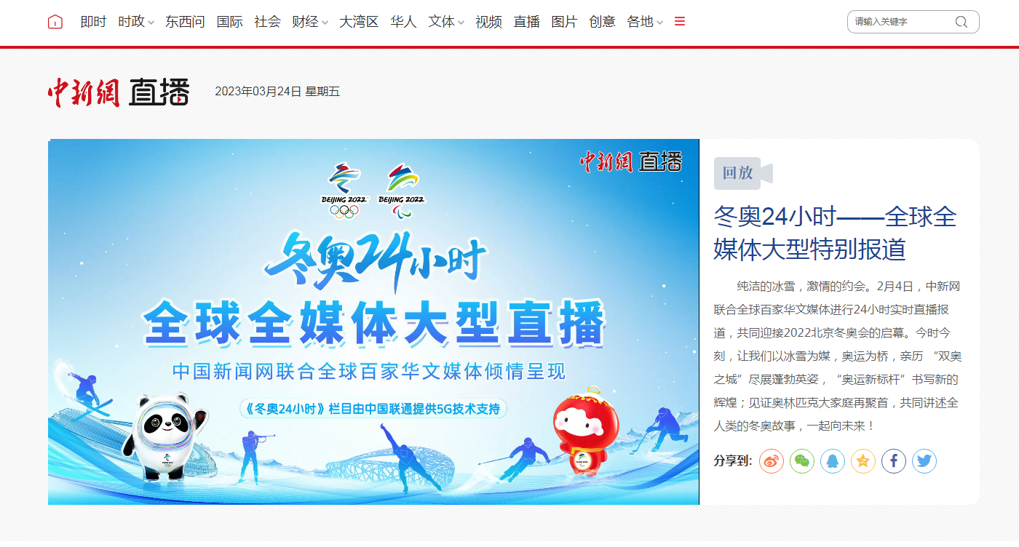
《“冬奥24小时”全球全媒体大型直播》
境外落地情况

据不完全统计，来自全球五大洲40余个国家和地区的100余家海外华文媒体参与了中新网“冬奥24小时”全球全媒体大型直播报道活动。部分落地截图如下：
大公文汇全媒体中心
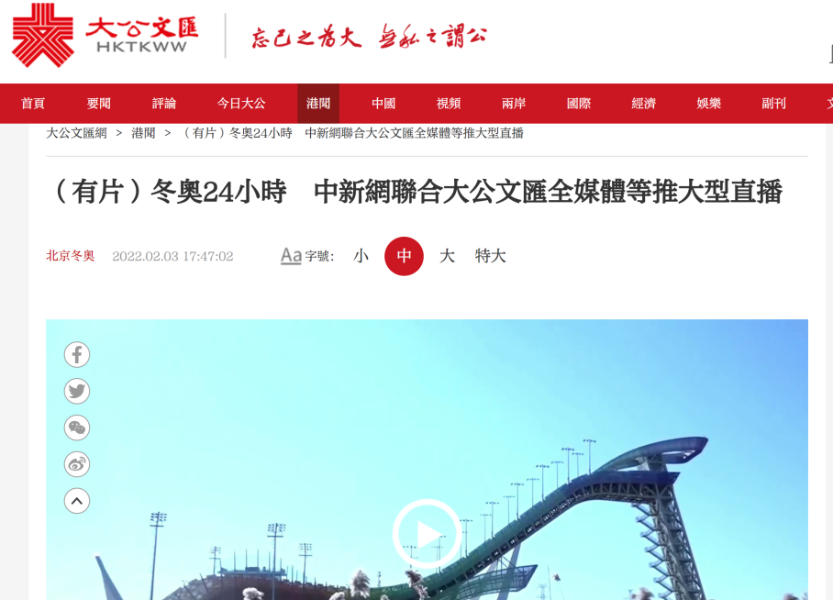
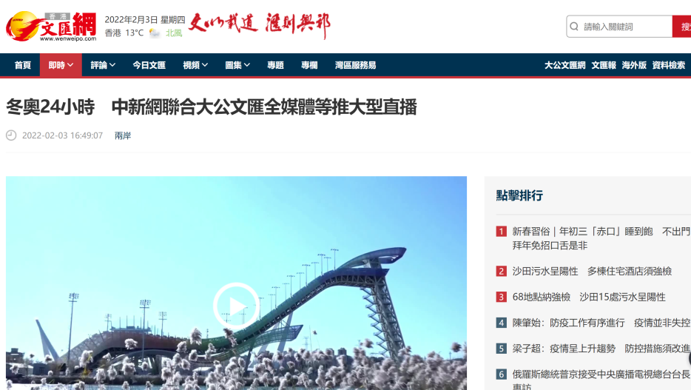

澳门广播电视
澳门早晨栏目推介
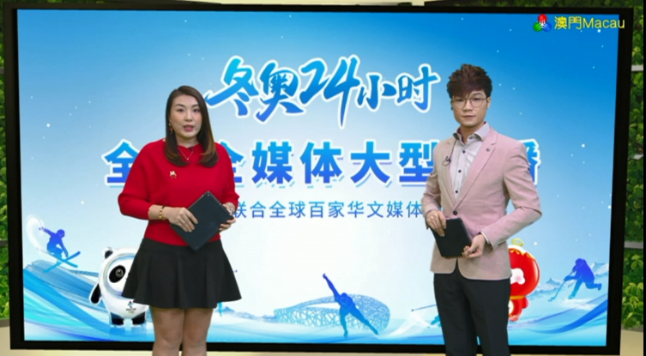
Facebook
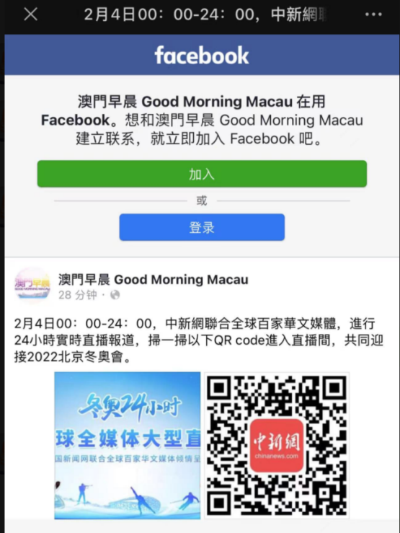

菲中电视台
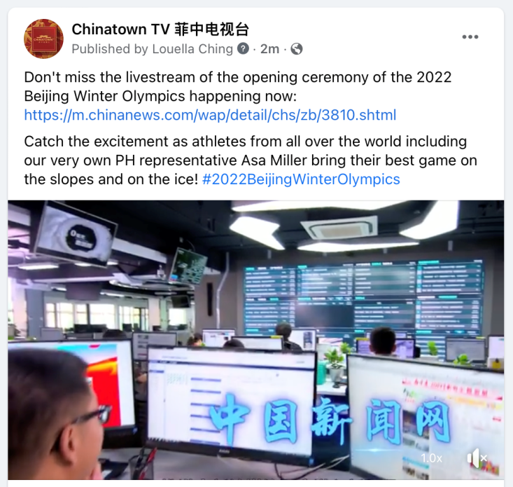


美国华文网
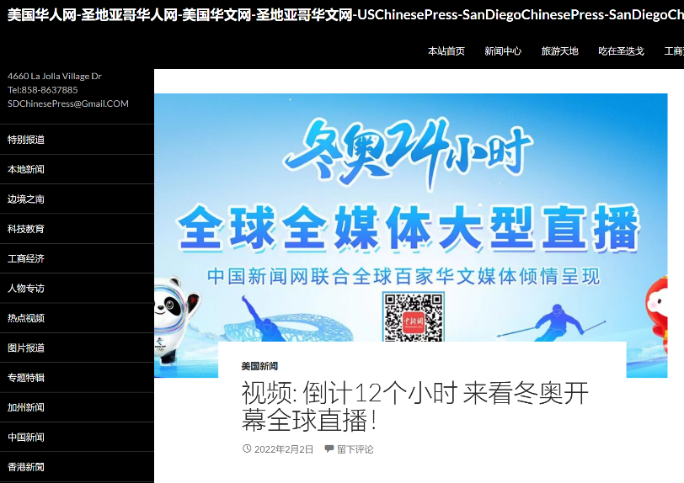
阿根廷华人网
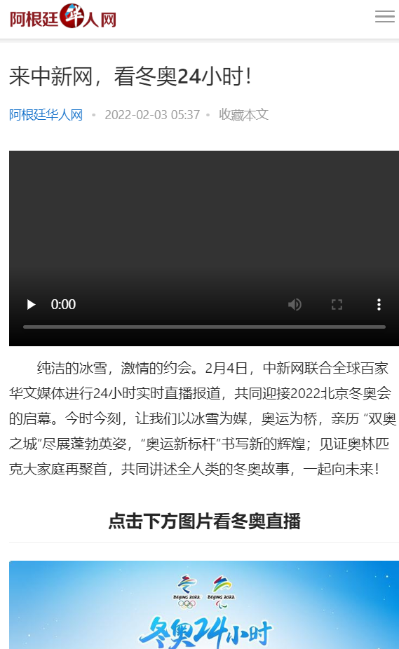

1688澳洲新闻网
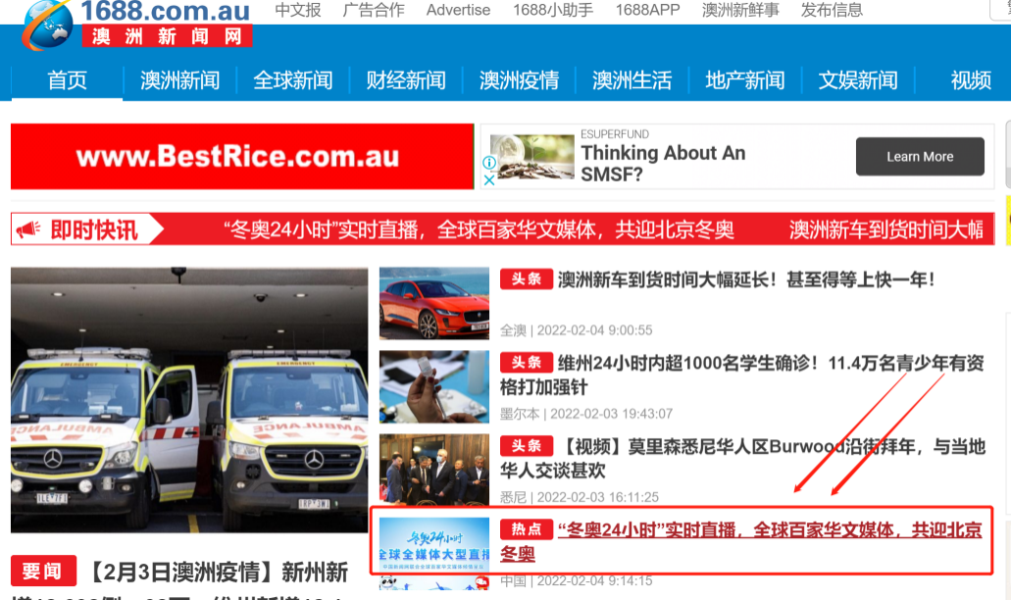

中非日报
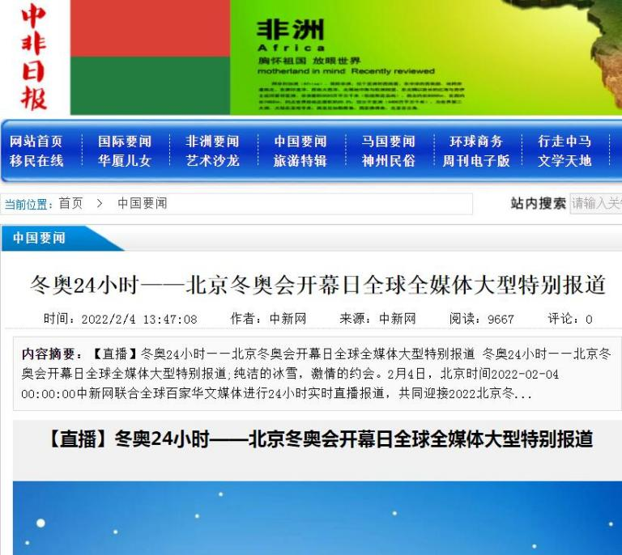

参评人员诚信承诺书

我就申报的《“冬奥24小时”全球全媒体大型直播》作品参评本届中国新闻奖作如下承诺：
一、根据《中国新闻奖评选办法》和有关通知要求申报作品评选。对申报的作品以及推荐表等材料，如实填写，认真审查。
二、申报的作品不存在导向问题、抄袭、造假或内容失实；不存在重新制作、虚报刊播信息、虚报作者（主创人员）和编辑，以及参评作品与刊播作品不一致；不存在参评人员违反职业道德或因违反评奖规则等行为受到处罚并在影响期内；不存在未按规定程序开展推荐、评选、公示。
如违反上述承诺，我愿根据中国新闻奖评选有关处罚规定承担全部责任，接受中国记协对作者（主创人员）和编辑的处罚。

承诺人（签名）：
陈陆军 俞岚 夏宇华 吴庆才 齐彬 毛建军 殷圣忠 谢萍 宋方灿 王凯 卢岩 金跃 马学玲 刘羡 王珊珊 李雨昕 郭梦媛 董家秀 李季 任帅 岳川 王禹 王昊 曾鼐 张曦 杨丽 刘湃 陈薇伊 王海波 卞立群 刘星晨 王昊 邢蕊 姜婷婷 李雪瑶 张舰元 任帅 袁楚凝 林芳晴 佟瑶 马吉 罗攀 高凯 上官云 田博川 赵一凡 孙悦 王祎 于晓 苏亦瑜 张燕玲 李霈韵 范丰辉 高萌 崔艳燕 郎朗 谷丽萍 冯爽 张奥林 荆雨昕 郝云晖 刘伊梦 单冰洁 董泽宇 张大鹏 孙红卫 王潮 李硕行 王岳 杨思雨 王祖敏 张素 邢翀 郭超凯 富田 崔楠 陈杭 陈林 翟羽佳 何篷磊 徐朋朋 刘轩廷 孙恒业 李骏 周锐 李纯 夏宾 王玉平 高雨慧 李佳励 方敏 吴瑞 乐小敏 吕慧乾 马海燕 杨凯淇 吴侃 张雨晴 韩辉 徐静 胡文卉 张子扬 高红超 艾广德 余瑞冬 刘旭 张芹 邹浩 关紫文 杨华峰 徐志雄 邹辉 杨杰 徐杨祎 何劭清 何浠 陈选斌 蔡敏婕 陈骥旻 刁海洋 王艺霖 于海洋 宫旭 赵晔娇 张茵 邵燕飞 王逸飞 沈亦山 林波 范宇斌 臧辰庚 张煜欢 吕盛楠 郭佳 张雷杰 屈丽霞 张立程 向上 解培华 姜辉 王琳 周志博 李秋莹 陈聪瑶 康玉湛 徐明睿 刘晓 樊忠华 廖攀 马德林 王帆 彭大伟 田冰

年 月 日

